只有管理员才允许置顶新闻等等操作

编辑只会有添加以及修改删除自己新闻的权限

图片最好使用jpg格式，手机无法显示png以及gif格式的图片

主要活动图片存放在/MerrySystem/img/activePic/目录下，名字分别为0.jpg,1.jpg.2.jpg每隔3秒会自动切换

通知文件均为需要下载的文件(IE Chrome没问题，QQ浏览器文件名显示异常)

注：文件名不要使用中文文件名

关于协会(/MerrySystem/text/assosiation/about):

存放的文本文件 用来描述协会的相关描述信息(纯文本文件,内部编辑换行等等请使用HTML标签，如，换行用<br /> 空格用&nbsp; )

加入协会(/MerrySystem/text/assosiation/join):

存放的文本文件 用来描述协会的相关联系方式(纯文本文件)

新闻的添加，不能通过后台操作，必须前台直接进行操作

广告目录/MerrySystem/img/ad/目录下，名字分别为

ad_1.jpg,ad_2.jpg,ad_3.jpg

接口

1. ajax请求，获取新闻列表，倒序排序(分页功能暂不实现，置顶功能后台获取置顶)
2. ajax请求，获取主要新闻活动图片
3. ajax请求，获取关于协会的信息
4. ajax请求，获取加入协会的文本文件
5. ajax请求，点击新闻超链接的时候，显示新闻详细信息
6. 用户名密码在数据库中添加，可以有多个用户

admin/merrySyste.96321

edit/edit.96321

以上两个都可以

1. 解析一下，关于有的360浏览器可以用，有些不能使用的问题(同QQ浏览器)

正常的360安全浏览器使用的是本机的IE内核，即显示效果正常实际上是由本机的IE内核控制的，本机的IE是什么版本的360应该也是同样版本。

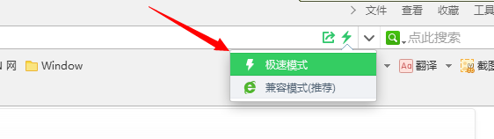

360浏览器使用极速模式的时候使用的google chrome内核，因此使用极速模式的话不会有其他页面问题。

1. 关于图片分辨率的问题，实际上只要图片清晰可见即可，大概控制图片大小为300KB-500KB之间就可以了(图片太大的话占网络带宽，同时页面加载也特别慢)
2. 导航栏部分的菜单以及相关字体已经修改
3. 底部的信息排版已更改
4. 首页的”加入协会” 以及”关于协会”超链接已修改

由于选项太少，暂时加入其他几个二级栏目填充